Дистанционное обучение. Геометрия 8 класс. Учитель Стрижакова Н.А.
Дата/день недели | Тема урока | Д/З из учебника | Сроки сдачи Д/З
19.05.20  вторник | Повторение.  Решение задач по курсу геометрии 8 класса. | Решить самостоятельную работу № 1  1.Пусть, а- основание, h – высота, S – площадь параллелограмма.  Найдите: а) S, если а = 1,5 м, h = 1,2 м; б) а, если S = 34 см², h = 8,5 см.  2.Периметр прямоугольника равен  26 см, а одна из его сторон равна 9 см. Найдите сторону квадрата, имеющего такую же площадь, как этот прямоугольник.  3.Сторона ромба равна 8,6 см, а один из углов ромба равен 30⁰. Найдите площадь ромба. | 22.05.20  пятница
21.05.20  четверг | Повторение.  Решение задач по курсу геометрии 8 класса. | Решить самостоятельную работу № 2  1. В прямоугольном треугольнике а и b- катеты. Найдите b: если а=5, c=13  2. На рисунке в равнобедренном треугольнике АВС основание АС=16 см, высота ВН=6см.Найдите боковую сторону.  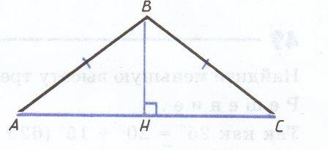  3.В прямоугольнике АВСD найдите АD, если АВ=5, АС=13.  4. Диагонали ромба АВСD пересекаются в точке O, АВ=13 см, ВD=10см. Найдите АС и площадь S ABCD.  5. Найдите меньшую высоту треугольника со сторонами 15, 20 и 25. | 22.05.20  пятница

